**Informe de responsabilidades**

La subida de este documento firmado al repositorio es obligatoria para acceder a la sustentación y debe hacerse a más tardar el día anterior a la misma. Es obligatorio solo para entregas en pareja.

|  |  |  |  |
| --- | --- | --- | --- |
| **Nombre del componente desarrollado (clase , métodos o funciones)** | **Descripción breve de dicho componente** | **Porcentaje de complejidad respecto al desarrollo global** | **Desarrollador principal (nombre de sólo una persona)** |
| Modulo 2 (funciones para transformaciones) | Funciones de las distintas transformaciones que pudieron ser aplicadas a la imagen | 33% | Jeronimo Herrera |
| Modulo 3 (funciones para validación de transformaciones) | Funciones para la validación y por consiguiente obtención de las funciones utilizadas | 33% | Luis Miguel Álzate |
| Modulo 4. Función: aplicarTransformacionesInversas | función que ejecuta las transformaciones inversas a las que fueron aplicadas a la imagen original | 18% | Luis Miguel Álzate |
| Modulo 4. función:  reconstruirSecuencial | función que organiza el proceso de reconstrucción desde la imagen final usando las transformaciones inversas | 16% | Jeronimo Herrera |

**Tabla resumen**

|  |  |  |
| --- | --- | --- |
| **Nombre del integrante**  **(Una fila por integrante del equipo)** | **Nombre de todos los componentes desarrollados** | **Porcentaje total desarrollado**  **(la suma de los ítems es 100)** |
| Jeronimo Herrera Espinosa | Modulo 2, Modulo 4 función: reconstruirSecuencial | 49 % |
| Luis Miguel Álzate | Modulo 3, Modulo 4 función: aplicarTransformacionesInversas | 51% |
|  | Total | 100% |

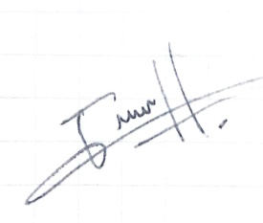

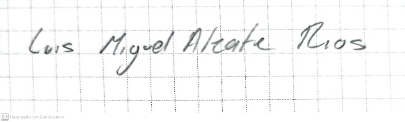

Nombre y firma autógrafa del integrante 1:____________________ Nombre y firma autógrafa del integrante 2:___________________

**Nota:** La repartición de responsabilidades especificada en este formato no exime a ninguno de los miembros del equipo de la responsabilidad de conocer y explicar el análisis y diseño de las estrategias que fundamentan toda la solución entregada.